Usulan kasus :

Pembuatan fitur penunjang SDLC (System Development Life Cycle) pada aplikasi PNBP-PKH

**PENUGASAN TOPIK 2**

**PERENCANAAN KERJA ANALISIS BISNIS DI LINGKUNGAN TI**

PENUGASAN - 1 Topik 2 : Perencanaan Kerja Analisis Bisnis di Lingkungan TI

Outline Materi Rencana Pendekatan Analisis Bisnis

Sesuai dengan kasus bapak / ibu, buatkan Analisis Kondisi saat ini berdasarkan Kebutuhan

Bisnis yang ada?

Jawaban :

|  |  |
| --- | --- |
| Kebutuhan Bisnis | 1. Membutuhkan media untuk menyampaikan dan mengelola permintaan penambahan atau moduifikasi modul atau fitur aplikasi PNBP-PKH 2. Membutuhkan media untuk memantau status permintaan penambahan atau modifikasi modul pada aplikasi PNBP-PKH 3. Membutuhkan media untuk menganalisis kelayakan modul yang telah dikembangkan |
| Struktur Organisasi dan Budaya | Struktur organisasi :   1. Koordinator Kelompok Kerja (Kapokja) 2. Staff   Budaya dalam pengembangan IT :  Penambahan atau modifikasi modul atau fitur aplikasi PNBP PKH dilakukan secara verbal dan informal serta tidak terdokumentasi dari pengguna tanpa prosedur tertentu |
| Kemampuan dan Proses | Pandangan sesuai kemampuan bisnis:   1. Permintaan penambahan atau modifikasi modul atau fitur aplikasi PNBP-PKH belum terstruktur dan terorganisir dengan baik 2. Pengembang menyelesaikan permintaan tanpa membuat dokumentasi teknis   Pandangan sesuai proses bisnis :   1. Pengguna menyampaikan permintaan pembuatan modul baru atau modifikasi modul eksisting kepada developer 2. Developer mencatat seluruh kebutuhan tersebut menggunakan catatan kecil 3. Developer langsung melaksanakan proses pembuatan aplikasi tanpa melakukan validasi terlebih dahulu kepada pimpinan 4. Developer menyampaikan hasil kerja kepada pengguna untuk dilakukan testing 5. Kegiatan testing menghasilkan hasil sesuai dan tidak sesuai, jika sesuai maka developer menghentikan pekerjaan tanpa mendokumentasikan proses pembuatannya, jika tidak sesuai developer membuat catatan perbaikan dan langsung memperbaiki tanpa adanya dokumentasi perbaikan |
| Teknologi dan Infrastruktur | Perangkat keras untuk sisi server :   1. Dedicated production server 2. Dedicated staging server   Perangkat lunak untuk sisi server :   1. DBMS (Postgre & MySQL) 2. Programming language interpreter (PHP, Node, Python) 3. Programming language compiler (Java, c#) 4. Versioning Control System (Git) 5. Security (Antivirus, TLS) |
| Kebijakan | Perlu disediakan SOP terkait penggunaan fitur SDLC |
| Pengaruh Eksternal | Perkembangan teknologi yang melahirkan tools yang mendukung SDLC |

PENUGASAN - 2 Topik 2 : Perencanaan Kerja Analisis Bisnis di Lingkungan TI

Outline Materi Analisa Pemangku Kepentingan

Sesuai dengan kasus Bapk / Ibu, buatlah daftar Pemangku Kepentingan dan masuk

kelompok kuadran apa (“High Power, High Interest” atau “High Power, Low Interest”) ?

|  |  |
| --- | --- |
| Stakeholder | Kuadran |
| Kapokja | II High Power, High Interest |
| Staff operator | II High Power, High Interest |
| Staff IT | II High Power, High Interest |

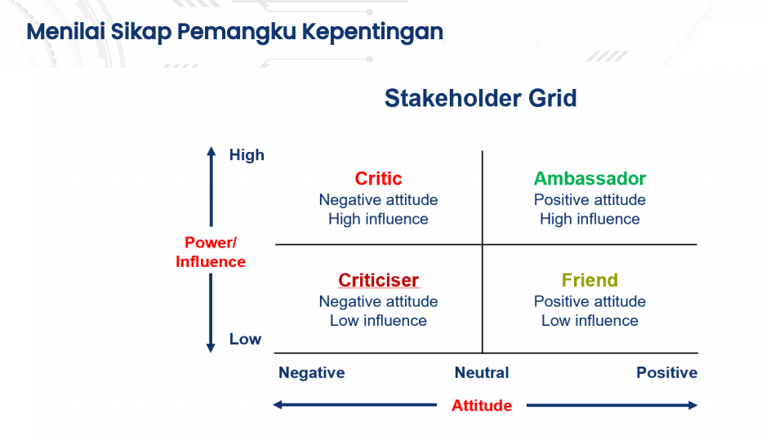

PENUGASAN - 3 Topik 2 : Perencanaan Kerja Analisis Bisnis di Lingkungan TI

Outline Materi Rencana Kegiatan dan Komunikasi Analisis Bisnis

Berdasarkan kasus Bapak / Ibu, isi tabel rencana kegiatan analisis bisnis ini?

|  |  |  |  |  |
| --- | --- | --- | --- | --- |
| No | Kegiatan | Deskripsi | Tanggal | Hasil |
| 1 | Identifikasi masalah dan kebutuhan setiap stakeholder terkait | Melakukan pertemuan dengan stakeholder terkait deskripsi masalah dan kebutuhan saat ini | 23 Juli 2024 | Dokumen daftar masalah, kebutuhan, SOP dan profil stakeholder |
| 2 | Identifikasi persyaratan | Melakukan pertemuan dengan stakeholder untuk menyusun persyaratan bisnis, persyaratan pengguna dan persyaratan solusi | 26 Juli 2024 | Dokumen daftar persyaratan |
| 3 | Penyusunan dan penetapan rencana kegiatan pengembangan IT | Melakukan pertemuan dengan stakeholder terkait daftar rincian kegiatan pengembangan modul penunjang SDLC sekaligus penetapan daftar kegiatan tersebut | 30 Juli 2024 | Dokumen Kerangka Acuan Kerja |
| 4 | Monitoring dan evaluasi kegiatan terhadap kegiatan yang berlangsung | Melakukan pertemuan dengan stakeholder untuk menginformasikan perkembangan yang telah berlangsung kemudian mengevaluasi setiap kegiatan terkait kendala selama kegiatan berlangsung sehingga dapat menyusun dan menetapkan solusi dari kendala yang dihadapi serta memastikan setiap kegiatan yang sudah dilakukan sesuai dengan yang direncakan | 31 Juli s.d. 2 Agustus 2024 | Dokumen monitoring proyek |
| 5 | Melakukan UAT | Melakukan UAT dengan stakeholder | 5 Agustus 2024 | Dokumen UAT |

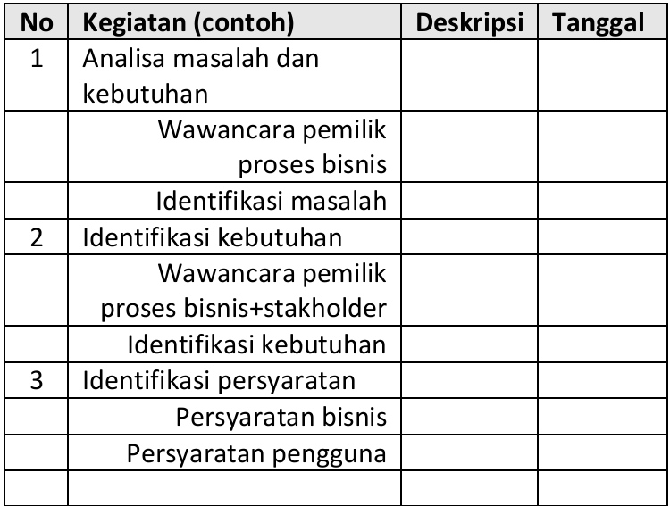

PENUGASAN - 4 Topik 2 : Perencanaan Kerja Analisis Bisnis di Lingkungan TI Outline Materi Rencana Proses Manajemen Persyaratan Berdasarkan kasus Bapak / Ibu, buat requirement baselinenya?

|  |  |  |
| --- | --- | --- |
| Persyaratan Bisnis | | |
| Tersedia fitur yang mendukung SDLC untuk pengembangan aplikasi PNBP-PKH | | |
| Persyaratan Pengguna | Stakeholder | Persyaratan Solusi |
| Dapat mengelola data terkait permintaan penambahan modul atau fitur pada aplikasi PNBP-PKH | Kapokja | 1. Dapat menampilkan daftar, membuat, mengedit dan menghapus permintaan penambahan modul 2. Dapat melakukan validasi atau pembatalan validasi serta pembatalan permintaan setelah permintaan ditetapkan oleh Staff operator 3. Dapat memberikan disposisi permintaan modul baru kepada staff IT 4. Dapat menyampaikan hasil UAT diterima atau tidak kepada staff IT |
| Staff operator | 1. Dapat menampilkan daftar, membuat, mengedit dan membatalkan permintaan penambahan modul 2. Dapat menyampaikan hasil UAT diterima atau tidak kepada staff IT 3. Dapat mengunggah SOP |
| Staff IT | 1. Dapat menampilkan daftar, membuat, mengedit dan membatalkan permintaan penambahan modul 2. Dapat membuka tiket permintaan setelah validasi dari Kapokja 3. Dapat menyampaikan permintaan UAT kepada staff operator atau Kapokja 4. Dapat membuat dokumen teknis proses pembuatan modul |
| Terdapat dashboard status modul yang telah dikerjakan, sedang dikerjakan dan belum dikerjakan | Kapokja | 1. Dapat mengetahui ringkasan jumlah modul yang telah dikerjakan, sedang dikerjakan dan belum dikerjakan 2. Dapat mengetahui ringkasan jumlah permintaan pembuatan atau modifikasi modul 3. Dapat mengetahui ringkasan jumlah permintaan yang telah dan belum dilakukan validasi, disposisi atau UAT 4. Dapat mengetahui ringkasan jumlah permintaan yang dibatalkan 5. Dapat mengetahui ringkasan 10 modul dengan frekuensi terbesar digunakan |
| Staff operator | 1. Dapat mengetahui jumlah, jenis, frekuensi penggunaan, jumlah modifikasi, perancang dan pengembang modul yang telah dikerjakan, sedang dikerjakan dan belum dikerjakan 2. Dapat mengetahui ringkasan jumlah permintaan pembuatan atau modifikasi modul 3. Dapat mengetahui ringkasan jumlah permintaan yang telah dan belum dilakukan validasi, disposisi atau UAT 4. Dapat mengetahui ringkasan jumlah permintaan yang dibatalkan 5. Dapat mengetahui ringkasan 10 modul dengan frekuensi terbesar digunakan |
| Staff IT | 1. Dapat mengetahui jumlah, jenis, frekuensi penggunaan, jumlah modifikasi, perancang dan pengembang modul yang telah dikerjakan, sedang dikerjakan dan belum dikerjakan 2. Dapat mengetahui ringkasan jumlah permintaan pembuatan atau modifikasi modul 3. Dapat mengetahui ringkasan jumlah permintaan yang telah dan belum dilakukan validasi, disposisi atau UAT 4. Dapat mengetahui ringkasan jumlah permintaan yang dibatalkan 5. Dapat mengetahui ringkasan 10 modul dengan frekuensi terbesar digunakan |